

*🕿:52/ 503-150 Fax: 52/314-204*

<http://www.dszcberegszaszi.hu>

*E-mail:*

[titkarsag@dszcberegszaszi.hu](mailto:titkarsag@dszcberegszaszi.hu)

4032 Debrecen, Jerikó u. 17.

OM azonosító: 203033

**Szakképesítés megnevezése: Szoftverfejlesztő  
OKJ száma: 54 213 05**

**ZÁRÓDOLGOZAT**

**ReviewRiot Film Értékelő Weboldal**

**Készítette**:  
Pataki Dávid Ferenc

**Konzulens:**  
Beke Béla  
Boros Sándor

**Debrecen, 2023**

# Tartalomjegyzék

Tartalomjegyzék 2

1 Bevezetés 5

1.1 Miért ezt választottam? 5

1.2 Köszönetnyilvánítás 5

2 Fejlesztői dokumentáció 6

2.1 Használt npm csomagok 6

2.2 Fejlesztői környezet 7

2.2.1 Kötelező (Futtatáshoz) 7

2.2.2 Ajánlott (Fejlesztéshez) 7

2.3 Telepítés és indítás 8

2.4 API 9

2.5 Adatbázis 9

2.5.1 user tábla 10

2.5.2 auth tábla 10

2.5.3 follow tábla 11

2.5.4 permission tábla 11

2.5.5 review tábla 11

2.5.6 movie tábla 12

2.5.7 movie_genre tábla 12

2.5.8 genre tábla 12

2.6 Tervezési minta (Architektúra) 13

2.7 Algoritmusok 14

2.7.1 Regisztráció 14

2.7.2 Belépés 14

2.7.3 JsonWebToken / JWT 14

2.7.4 Képfeltöltés 15

2.7.5 Bejegyzéslista és oldalakra bontás 15

2.8 Tesztdokumentáció 16

2.8.1 Publikus futtatás / Éles teszt 16

2.9 Fejlesztési lehetőségek 17

3 Felhasználói dokumentáció 18

3.1 Rendszerkövetelmény 18

3.2 Weboldal elérhetőségé 18

3.3 Weboldal funkciói 18

3.4 Weboldal használata 19

3.4.1 Főoldal 19

3.4.2 Filmek 20

3.4.3 Keresés 21

3.4.4 Film profil 21

3.4.5 Felhasználói profil 22

3.4.6 Bejelentkezés / Regisztráció 23

3.4.7 Bejegyzéslista 24

3.4.8 Értékelés készítése 25

3.4.9 Értékelés kártyák 26

3.4.10 Beállítások 27

3.4.11 Képfeltöltés 27

3.4.12 Új film készítése és módosítása 28

3.4.13 Felhasználók szintjének módosítása 29

3.4.14 Kijelentkezés 29

4 Weboldal designja 30

4.1.1 Szín paletta 30

5 Összefoglalás 31

5.1 Szakdolgozat célja 31

5.2 Weblap jövője 31

6 Irodalomjegyzék 32

6.1 Források 32

# Bevezetés

A záródolgozatom témája egy filmeket értékelő és ajánló platform, ahol a felhasználók bejegyzéseket írhatnak megtekintett filmjeikről, hogy megosszák élményüket másokkal is. A felhasználók követhetnek más fiókokat, hogy könnyedén lássák azok értékeléseit.  
A weblap funkciói közt említést érdemel még a filmek keresése név, értékelések és műfajai alapján.

## Miért ezt választottam?

Ezt a témát választottam, mert szeretek filmeket nézni és érdekesnek találtam a filmekről való vélemények összegyűjtését és megosztását. Továbbá úgy véltem, egy ilyen weboldal hasznos lehet mások számára is, hogy segítsen nekik a film választásában.

## Köszönetnyilvánítás

Szeretnék köszönetet mondani Beke Béla és Boros Sándor tanáraimnak a weboldalam fejlesztése során nyújtott értékes segítségért és támogatásért. Nagyon hálás vagyok a szakmai irányításért, amelyet tanáraim biztosítottak nekem, valamint a munkám fejlesztéséért nyújtott értékes tanácsokért.

# Fejlesztői dokumentáció

A weboldal fejlesztéséhez [**Node.js**](https://nodejs.org/en/)-t alkalmaztam. A **JavaScript** programozási nyelvet jobban elsajátítottam szabadidőmben, mint más interaktív weboldal készítésére használt nyelveket, például a PHP-t. Abban is előnyösebb nekem ez a környezet, mert a   
Frontend - Backend kódot jobban tudom szeparálni.

A JavaScript programozási nyelvet kiegészítem a **TypeScript** nevezetű szintaxis és statikus típus ellenőrző készlettel, a fölösleges hibák elkerülése érdekében.

A Node.js-en belül a [**Next.js**](https://nextjs.org/) **keretrendszert** használom, ami a React frontend könyvtárat kiegészíti egy Express-hez hasonló backend RESTful API készítő csomaggal.

A [**React**](https://reactjs.org/) a *Meta* által létrehozott JavaScript könyvtár, mellyel könnyen lehet készíteni interaktív felhasználói felületeket.

Adatbázisnak a MySQL alapú **MariaDB**-t alkalmaztam.

## Használt npm csomagok

A fentieken kívül használtam még másmilyen különböző úgynevezett npm csomagokat kisebb problémák megoldására:

* bcrypt: Egy Kriptografikus könyvtár, amely a jelszók biztonságosabb eltárolása érdekében használok.
* jsonwebtoken: Röviden JWT, egy token alapú autentikációs módszer, amely a session-el ellentétben a kliensen tárolja a bejelentkezett fiók adatait. A szerver csak egy kriptografikus kulcs segítségével validálja a klienstől kapott tokent.
* cookies-next: Next.js-ben nincs alapból cookie-k módosítására lehetőség, de van erre kifejlesztett csomag a készítőktől.
* mysql2: Az adatbázis kapcsolat létrehozására és felhasználására használt könyvtár.
* multiparty: Képek feltöltéséhez űrlapot/form-ot kell alkalmazunk, ennek a kódolása JSON helyett multipart/form-data, amelyet Next.js alapból nem képes fordítani, ezért használnom kell egy külön csomagot.

## Fejlesztői környezet

### Kötelező (Futtatáshoz)

A következő programok elkerülhetetlenek a webserver futtatása érdekében, elméletben minden program kompatibilis a régebbi verzióban írt kódokkal, viszont hiba esetén ajánlatos a megjelölt verziót használni.

* **Node.js v18.15.0 (LTS)**: Nyílt forráskódú JavaScript futtatókörnyezet, amely lehetővé teszi a JavaScript szerveroldali futtatását.
* **npm v9.5.0**: JavaScript csomagkezelő, amely lehetővé teszi a különböző JavaScript modulok letöltését és telepítését.
* **MariaDB v10.4.25**: Nyílt forráskódú relációs adatbázis-kezelő rendszer.

### Ajánlott (Fejlesztéshez)

A következő programok csak a saját preferenciáim, ezeket a programokat tetszés szerint kilehet cserélni másra.

* **git**: Elosztott verziókezelő rendszer, amely lehetővé teszi a kódbázis változásainak hatékony nyomon követését, verziókezelést és együttműködést más fejlesztőkkel.
* **Visual Studio Code**: Ez egy ingyenes, könnyűsúlyú kódszerkesztő, amely támogatja a legtöbb programozási nyelvet és platformot. Számos funkcióval rendelkezik, például kódkiegészítéssel, szintaxis kiemeléssel és verziókezelési integrációval.
* **phpMyAdmin**: Webes adatbázis-kezelő alkalmazás, amely lehetővé teszi az adatbázisok kezelését és szerkesztését egy felhasználóbarát felületen keresztül.
* **Insomnia**: Ez egy ingyenes API tesztelő program, amely segíti az API-k tesztelését és a hibák kiszűrését.

## Telepítés és indítás

A project optimális futása érdekében erősen ajánlott a Fejlesztői környezet-ben megjelölt Node.js verzió használata. Régebbi, ritka esetben akár új verziók is, képesek előre nem látható problémákat okozni, amelyek akadályozhatják a program futását.

A /next.config.js állományban érdemes átírni az adatbázis hitelesítő adatait.

databaseHost: elérés cím  
databaseUser: felhasználói fiók  
databasePassword: felhasználó jelszava

A /scripts mappában található telepítési és indítási scriptek Linux-ra és Windows-ra, ha a parancssor túl rémisztő.

* ./install: telepíti a npm csomagokat, létrehozza az adatbázist és dinamikusan generál titkos szerver oldali tokeneket a kriptografikus műveleteknek, ehhez a művelethez internet kapcsolat szükséges.
* ./start-dev: Elindítja a fejlesztői környezetet, ebben a módban a projectben történő változtatások egyből megváltoznak a weboldalon is, viszont ez fölösleges rendszer erőforrásokat és optimalizálatlan kódot futtat ezért a weboldal lassabbnak tűnhet.
* ./build-prod & ./start-prod: Ezzel a két scripttel lehet egy optimalizáltabb környezetet létrehozni a projectnek, viszont minden változtatás után újra lekell futtatni az építés parancsot.

Első indítás után érdemes belépni az „admin” fiókba és megváltoztatni a belépési adatokat.

**Alapértelmezett felhasználónév**: admin  
**Alapértelmezett jelszó**: 123456789

## API

Az oldal API (Application Programming Interface) -ként is szolgál. Amennyiben programozóként felakarjuk használni az adatbázisban található filmeket vagy új kinézetet akarunk adni az oldalnak. A /api elérési úton hozzáférhetünk az összes funkcióhoz, amit az oldal felajánl.

**A dokumentáció túlságos feltöltése elkerülése érdekében a lehetőségeket, amiket az API szolgál a /dev úton található oldalon részletesen bemutatom!**

## Adatbázis

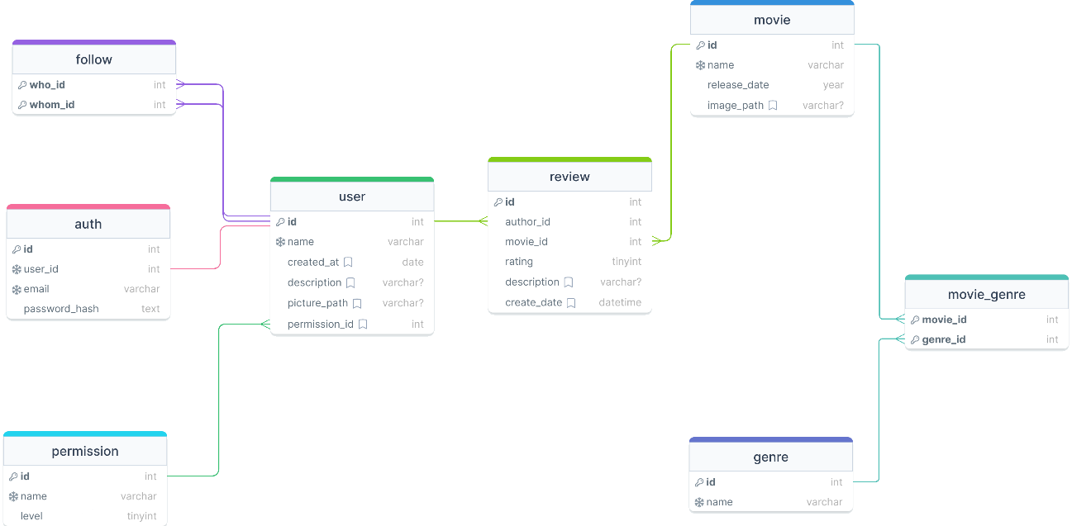

1 Adatbázis

### user tábla

Ez a tábla a felhasználók alap adatait tárolja.

* 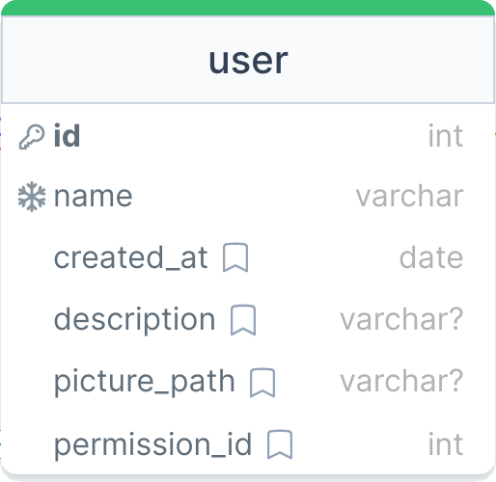**id**: Egyedi elsődleges kulcs
* **name**: Egyedi szöveg típus, a felhasználónevet tárolja
* **created_at**: Dátum típus, a felhasználó regisztálásának dátumát tárolja
* **description**: Szöveg típus, nem kötelező, felhasználó által beálított leírás vagy szöveg
* **picture_path**: Szöveg típus, nem kötelező, felhasználó profilképének a szerveren található file neve
* **permission_id**: Idegen kulcs a *permisson* táblába, a felhasználó jogát határozza meg

### auth tábla

Ez a tábla tartalmazza a felhasználók authentikációs adatait.

* 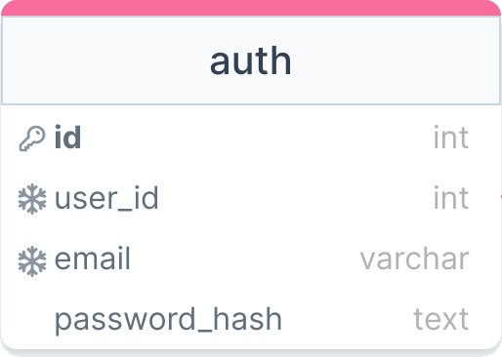**id**: Egyedi elsődleges kulcs
* **user_id**: Egyedi idegen kulcs a *user* táblába, mely felhasználó belépési adatai az egyed
* **email**: Egyedi szöveg típus, a felhasználó email címe
* **password_hash**: Fix hosszúságú szöveg, a jelszavakat soha nem tároljuk egy per egy az adatbázisban, hanem a jelszót odaadjuk egy egy-irányú enkriptációs algoritmusnak és csak az eredményt tároljuk, biztonsági okok miatt

A jelszó tárolásáról a Algoritmusok/Regisztráció fejlécben többet megtudhatunk.

### follow tábla

Követések feljegyzésére szolgáló tábla.

* 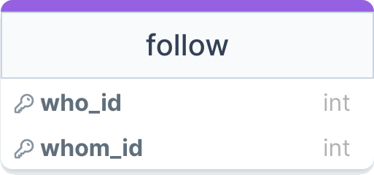**whoUserID**: Idegen kulcs a *user* táblába, melyik felhasználó követ
* **whomUserID**: Idegen kulcs a *user* táblába, melyik felhasználót követi

### permission tábla

A különböző féle jogi szintek tárolására szolgáló tábla. Jelenleg 3 különböző szintet különböztünk meg, Felhasználó, Moderátor, Admin.

* 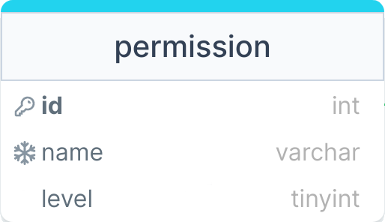**id**: Egyedi elsődleges kulcs
* **name**: Egyedi szöveg típus, a jog neve
* **level**: Szám típus, amely 0-255 között meghatározza a jog „szintjét”, minél magasabb annál több képessége van annak a jognak

### review tábla

A felhasználók által generált értékelések tárolására szolgáló tábla.

* 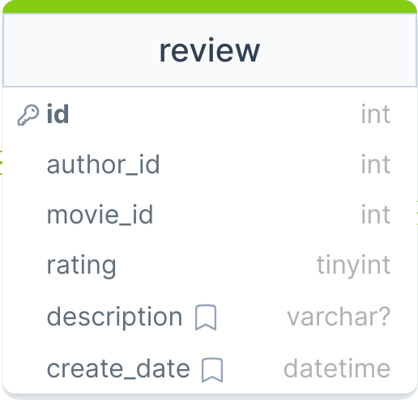**id**: Egyedi elsődleges kulcs
* **author_id**: Idegen kulcs a *user* táblába, az értékelés szerzőjét határozza meg
* **movie_id**: Idegen kulcs a *movie* táblába, mely filmnek az értékelése
* **rating**: Szám típus, 1-5 közötti érték, amely meghatározza hogyan értékelte a filmet egy ötös skálán
* **description**: Szöveg típus, nem kötelező, felhasználó által beálított leírás vagy szöveg
* **create_date**: Dátum + idő típus, értékelés létrehozásának idejét tárolja

### movie tábla

A filmek tárolására szolgál.

* 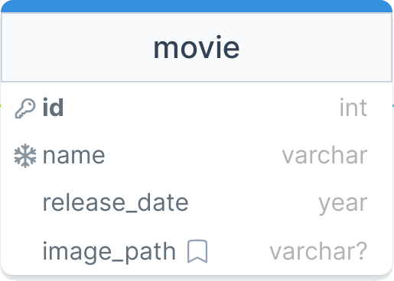**id**: Egyedi elsődleges kulcs
* **name**: Egyedi szöveg típus, a film nevét tárolja
* **release_date**: Év típus, a film kijövetelének évét tárolja
* **image_path**: Szöveg típus, nem kötelező, a film borítóképének a szerveren található file neve

### movie_genre tábla

Mivel egy filmnek lehet több műfaja és egy műfajnak lehet több filmje, kell egy összekapcsolási tábla, ez az.

* 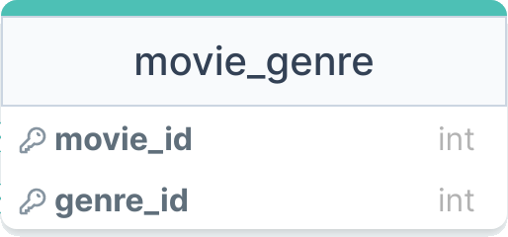**movie_id**: Idegen kulcs a *movie* táblába, melyik filmnek a támáját állítjuk most
* **genre_id**: Idegen kulcs a *genre* táblába, milyen műfajt állítunk be

### genre tábla

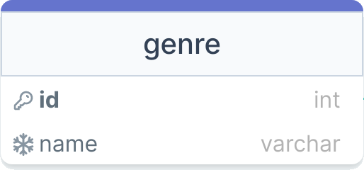Film műfajok tárolására szolgáló tábla.

* **id:** Egyedi elsődleges kulcs
* **name**: Egyedi szöveg típus, műfaj nevét határozza meg

## Tervezési minta (Architektúra)

A backend kód struktúrája a Model-Service-Controller (Modell-Szolgáltatás-Vezérlő) architektúrán (röviden MSC architektúra) alapul. Minden API kérés ezen a „vezetéken” megy át. Három fontos részből áll:

1. Controller: A beérkező kéréseket irányítja a megfelelő irányba, ezen a rétegen történik a http kérésének szintaktikai ellenőrzése, és a http válaszok visszaküldése.
2. Service: Ezen a rétegen történik a komplexebb ellenőrzések (pl. felhasználó név létezik-e már az adatbázisban), ez a réteg konkrétan nem foglalkozik az adatbázissal, sem a http kapcsolatokkal, de viszont egy fontos átmeneti réteg a következő rétegnek.
3. Model: Feladata az adatok lekérdezése az adatbázistól és annak értelmezése.

Ahogy lehet látni minden rétegnek meg van a saját felelőssége. Kisebb projektekben túlzás ilyen architektúrákat alkalmazni, lassítja a fejlesztési sebességét, viszont ezzel a tervezési mintával javítható a szoftver skálázhatósága és karbantarthatósága.

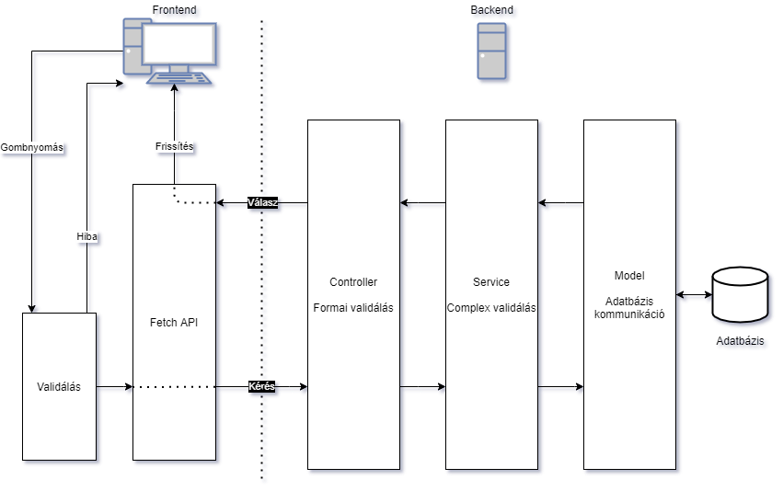

2 Adat haladása a programon keresztül

## Algoritmusok

### Regisztráció

Az új felhasználó adatait a **/auth** oldalon adjuk meg. Amikor a **Regisztráció** gombra kattintunk, ellenőrizzük a szövegmezőket annak érdekében, hogy helyesen legyenek formázva: pl. a felhasználónév hossza 5 és 32 karakter között legyen, az e-mail cím pedig kövesse az *„username@server.domain”* formátumot stb. Ha bármilyen hiba merül fel, értesítjük a felhasználót. Ellenkező esetben HTTP kérést küldünk a **/api/user** címre.

A backend-en a Controller újra ellenőrzi a kérés testének formázását. Ezután a Service réteg ellenőrzi, hogy van-e már hasonló felhasználónév vagy e-mail cím az adatbázisban. Ha igen, akkor értesítjük a felhasználót, ha nem, akkor folytatjuk a Model réteggel. Itt a megadott jelszót **bcrypt** segítségével kódoljuk. Ezután tároljuk a **user** és az **auth** adatbázis táblában a felhasználói és az azonosítási adatokat. Amennyiben minden sikeres a felhasználót átirányítjuk a belépési oldalra.

### Belépés

Belépési adatokat a **/auth** oldalon adhatjuk meg. Itt is ellenőrizzük a felhasználónév és jelszó hosszát, hiba esetén szólunk a felhasználónak. Ezután egy HTTP kérést küldünk a **/api/auth** címre.

A backend-en ellenőrzés után, megnézzük, hogy létezik-e ilyen nevű felhasználó. Ha igen akkor **bcrypt** segítségével összehasonlítjuk az adatbázisban tárolt hash-et a felhasználó által megadott jelszóval. Hibás adatok esetén értesítjük a felhasználót. Amennyiben megfelel az adat, visszaküldünk egy **JWT** token-t, amivel a böngésző a későbbi kéréseknél betudja bizonyítani, hogy melyik felhasználó küldte a kérelmet. Ezt a sütik-ben tároljuk.

### JsonWebToken / JWT

Ahogyan az előző paragrafusban említettem, az authentikációhoz JSON Web Token-eket alkalmazunk. A belépés-t követően a böngésző sütik-ben tároljuk, hogy későbbi kéréseknél automatikusan elküldjük. A Session-el elletétben a Tokeneket nem kell adatbázisban tárolni, helyette a felhasználó tárolja és egy enkriptácíós algoritmussal bizonyítjuk be, hogy az a token tényleg valódi.

### Képfeltöltés

Kép feltöltésre két helyen van lehetőség a honlapon, felhasználói profilkép és film boritókép, mind a kettő elérhető a beállítások fülben. A honlap csak képet enged kiválasztani. Miután kiválasztottuk a képet, megnézzük, hogy nem nagyobb-e, mint a megadott méret. Hiba esetén szólunk a felhasználónak. Ezután egy kérést küldünk **a /(movie/user)/[id]/update** címre.

A backenden megint ellenőrizzük, hogy a kép megfelel-e a kritériumoknak, amennyiben rendben van minden, generálunk egy random UUIDv4 szöveget, megnézzük, hogy létezik-e már ilyen file, ha igen generálunk tovább, ha nem akkor a generált szöveggel és a file kiterjesztésével lementjük a fájlrendszerbe a képet. Ezután az adatbázisba frissítjük a kép címét. Az előző képet töröljük a filerendszerből. Bármilyen hiba esetén értesítjük a felhasználót.

Amennyiben minden sikeres volt az oldal frissít és az új képet fogjuk látni.

### Bejegyzéslista és oldalakra bontás

A bejegyzés lista olyan szempontból érdekes, hogy az adat „oldalakra” van bontva. Az összes adatot nem egyszerre küldjük el a kliensnek mert ez túl sok időt és energiát venne igénybe. Ehelyett az összes adatot fix hosszúságú tömbökre bontjuk és csak akkor kérjük le a többi tömböt, ha a felhasználó eléri azt a pontot az oldalon, ahol ezt látná. Ez jelen van az értékelések és filmek lehívásánál is.

A **/api/feed, /api/movie, /api/movie/[id], /api/user/[id]** mindegyikén elérhető a page és max paraméter. A max kontrolálja a tömb méretét, a maximum elemek számát, ami egy válaszba jöhet. A page pedig az oldal számát írja le.

A bejegyzés lista még annyiba különbözik, hogy az oldal 10 másodpercenként figyeli az legfrissebb értékeléseket és amennyiben az új értékelések közül valamelyik nem látható akkor a lista tetejére automatikusan hozzáadódik.

## Tesztdokumentáció

Server futtatása több környezetben is volt tesztelve:

* Otthoni gépem (*Windows 10 21H2 + WSL*)
* Raspberry Pi (*Debian GNU/Linux 11 (bullseye) aarch64*) *Jelenlegi szerver*

A honlap is több böngészőben és felbontásban volt tesztelve:

**Asztali:**

* Böngésző
  + Google Chrome *Version 111.0.5563.111*
  + Firefox Developer Edition *Version 112.0b9*
  + Opera GX *Version 97.0.4719.17*
  + Microsoft Edge *Version 112.0.1722.39*
* Felbontás
  + 16:9 1920x1080
  + 4:3 1280 x 960

**Telefon:**

* Xiaomi Mi A1 421 x 748
* iPhone SE 375 x 667
* iPhone XR 414 x 896
* iPhone 12 Pro 390 x 844

Számottevő különbség nem volt észrevehető a tesztelések során. Oldal gyorsan betöltött, gyorsan reagált a felhasználó mozdulataira, megfelelően illeszkedett a kijelző formájához és vizuális problémák nem voltak jelen.

### Publikus futtatás / Éles teszt

Oldal teszteléséhez ismerőseim és közeli barátaimat kértem meg, pár preferencia és felhasználó barátság változtatásokon kívül az oldal-t rendesen tudták használni segítség nélkül.   
Az elején történt pár szerver oldali hiba a platformváltás miatt (Windows => Linux) de ezeket hamar tudtam javítani.

## Fejlesztési lehetőségek

* Bejegyzésekre válaszolás, nem csak a filmekre lehet válasz írni, hanem a bejegyzésekre is.
* Egyes bejegyzések értékelése, amivel a fölösleges/értelmetlen bejegyzéseket valamilyen szinten moderálni lehet.
* Moderációs rendszer bővítése: felhasználók jelentése, kitiltása.
* Email küldése regisztráláskor.
* Új jelszó generálása elfelejtés esetén.

# Felhasználói dokumentáció

## Rendszerkövetelmény

Mivel egy weboldalról beszélünk így, a webszerver megfelelő futása esetében, bármilyen internettel és böngészővel rendelkező eszközön meg lehet nyitni az oldalt, ez lehet asztali számítógép, laptop vagy esetleg telefon. Böngészők között ajánlom a Google Chrome, Firefox, Opera, illetve Microsoft Edge böngészőt.

Ha ön a webszervert is futtatni szeretné akkor több szoftveres követelmény kell, ezekről a [Fejlesztői dokumentáció](#_Kötelező_(Futtatáshoz))ban találhatunk több információt.

## Weboldal elérhetőségé

A weboldal az alábbi linken lehet elérni,

<http://reviewriot.devla.xyz/>

vagy a fejlesztő által beállított címen.

## Weboldal funkciói

A weboldalt 3 különböző „módon” tekinthetjük meg, **bejelentkezés nélkül**, **bejelentkezve**, és valamifélé **privilegizált felhasználóval belépve** (admin/moderátor).

Bejelentkezés nélkül elérhető funkciók:

* Filmek keresése és megtekintése
* Film/Felhasználói értékelések megtekintése

Bejelentkezve elérhető funkciók:

* Saját értékelés létrehozása és törlése
* Más felhasználók bekövetése
* Bekövetett felhasználók értékeléseinek könnyű megtekintése
* Saját profil módosítása (név, jelszó, leírás, profilkép)

Privilegizált felhasználók képességei:

* Moderátor:
  + Más felhasználók értékelésének törlése
* Admin:
  + Moderátor jogai+
  + Filmek módosítása és létrehozása
  + Más felhasználó jogainak módosítása

## Weboldal használata

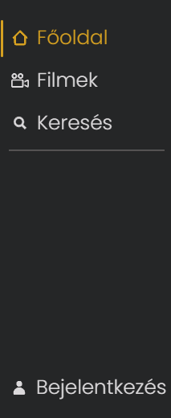Az oldalra érve az első felület, amit látni fogunk az a Főoldal. Az oldal főbb részeit elérhetjük a bal oldalon, telefon esetén alul, található oldalsávon. Az éppen megnyitott felület mindig kilesz jelölve. A következő paragrafusokban ezeket az oldalakat fogom bemutatni.

3 Oldalsáv

### Főoldal

Ezen az oldalon egy általános üdvözlés és film ajánlások találhatóak.

Az üdvözlés alatt található filmek két részre vannak bontva. Felkapottak, azok a filmek, amelyeket az utolsó 7 napban legtöbbször értékeltek. A Toplistás filmek pedig a legmagasabb általános értékelésűek. Rákattintás esetén átmegyünk a film profiljára.

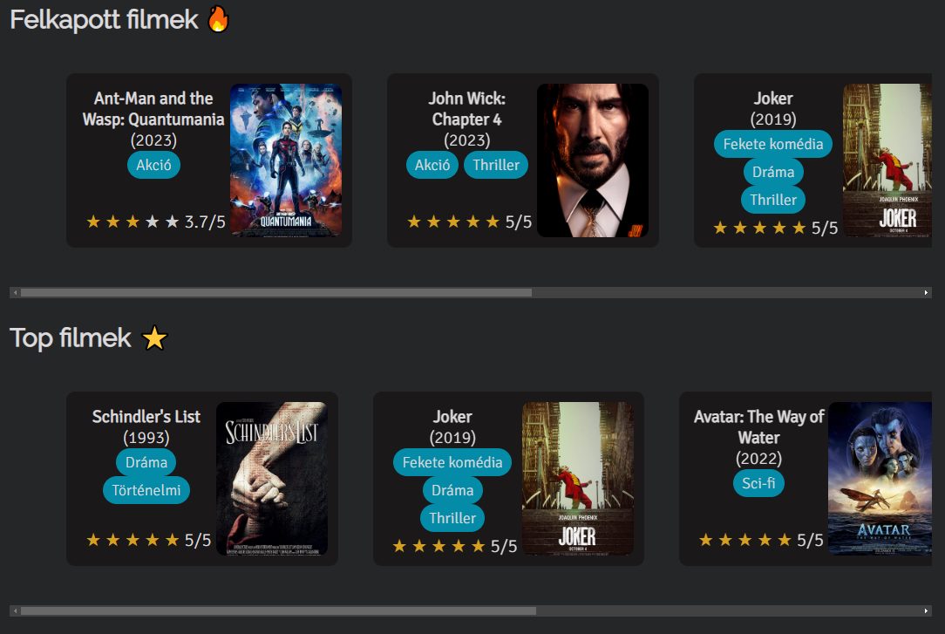

4 Top és Felkapott filmek a főoldalon

Ez alatti láblécben pár linket találunk az API bemutatására, a dokumentációra és a weblap GitHub-jára.

### Filmek

Ezen az oldalon, ahogy a név is utalja, az adatbázisban található filmeket egy táblázatszerű kinézetben lehet átnézni.

A felső sávban betudjuk állítani a rendezési sorrendet, név szerinti keresést és a műfajok szerinti szűrést. Amint beállítunk egy filtert, az alatta lévő sorban meg is jelenik, innét rákantintással kitudjuk szedni az adott filtert.

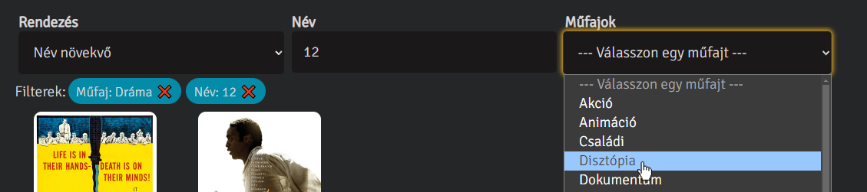

5 Filterezés a filmeknél

Ezután a beállított szűrőknek megfelelően megjelennek a filmek. Lefele görgetve dinamikusan jelennek meg a gyors betöltés és alacsony adat használat érdekében. Egyes filmek rákattintásával átmegyünk a kiválasztott film profiljára.

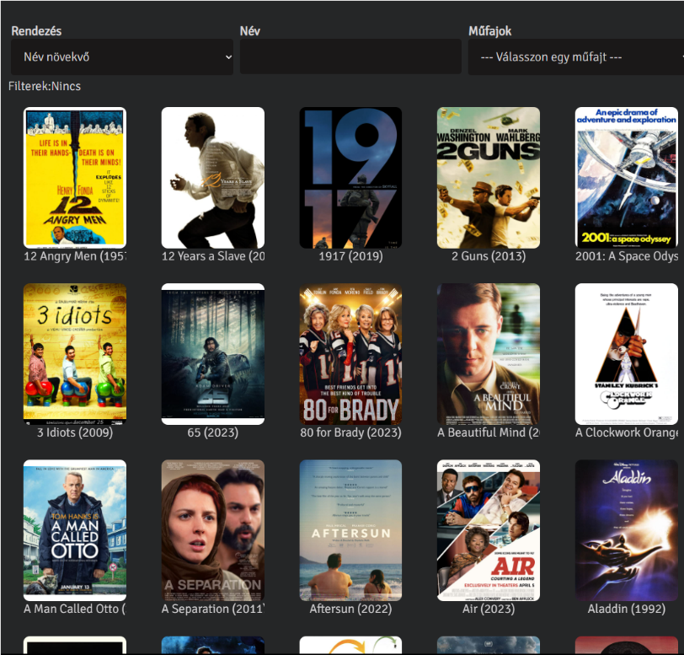

Filmek kilistázva



7 Film kártya kijelölve

### Keresés

Ezen az oldalon egy gyors kereső sávot találhatunk, ahol név szerint tudunk keresni, mind felhasználókra, mind filmekre.

A felső sorban található mezőbe való beírás után, a leginkább egyformább találatok megjelennek listaszerűen. Itt lehetőségünk van rákattíntani az elemre, hogy az adott elem profilját megnézhessük.

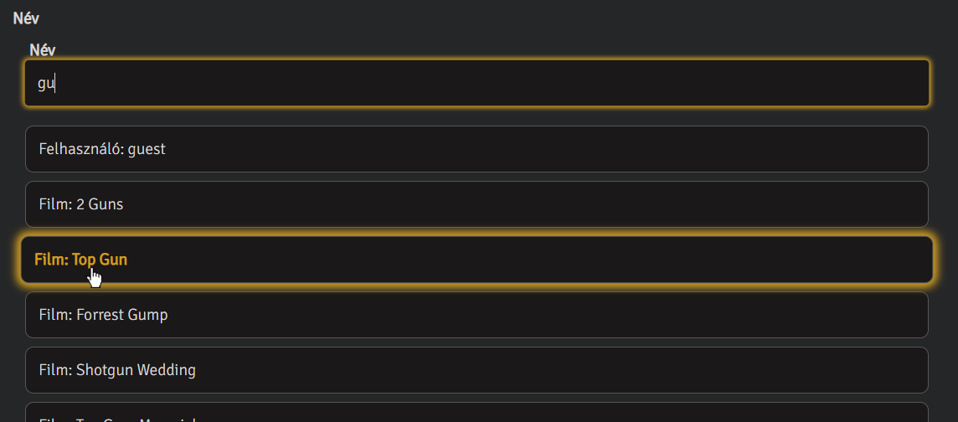

8 Keresés oldal

### Film profil

Ezen az oldalon találhatjuk az adott filmről az összes információt és értékeléseket.

Az első rubrikában a film alap információit találhatjuk, neve, kiadásának éve, műfajai, toplistán hanyadik helyen áll, értékeléseinek száma, átlagos értékelése, az utolsó hétben mennyi értékelés jött rá és a borítóképét. Ha admin fiókba vagyunk bejelentkezve akkor egy „Módosítás” gomb is megjelenik, ami átvisz a film módosításának oldalára.

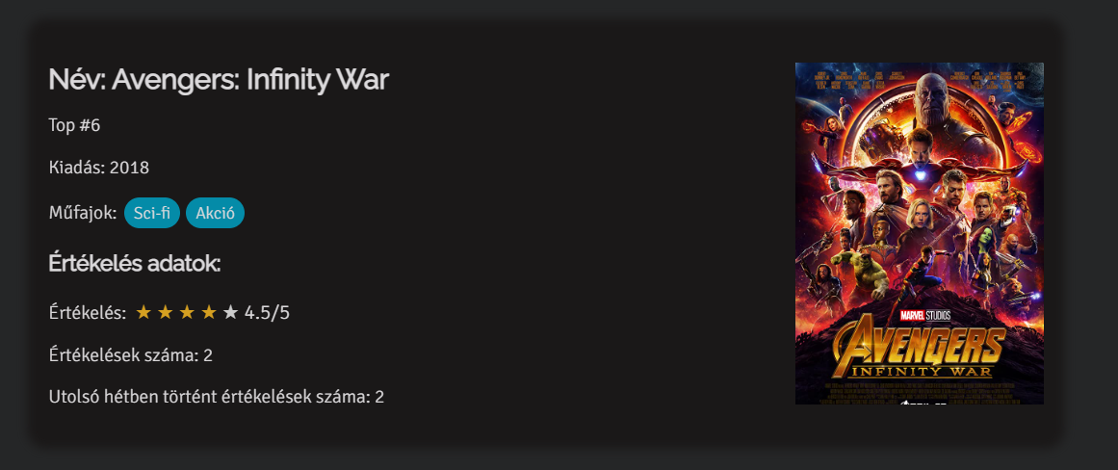

9 Film adatai a filmprofilon

Alatta találhatjuk a filmre leadott értékeléseket, időszerinti sorrendben. Ha valamiféle fiókba bevagyunk jelentkezve akkor itt van lehetőségünk értékelést adni az adott filmre. Értékelés leadásakor egyből megjelenik a többi értékelés között. Itt is jelen van a dinamikus betöltés.

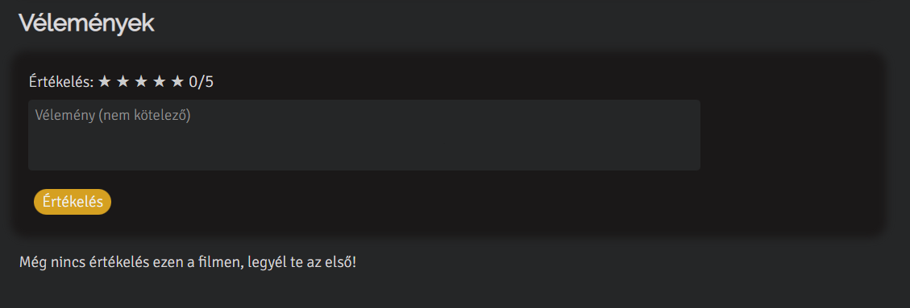

10 Film véleményei (Bejelentkezve és nincs vélemény)

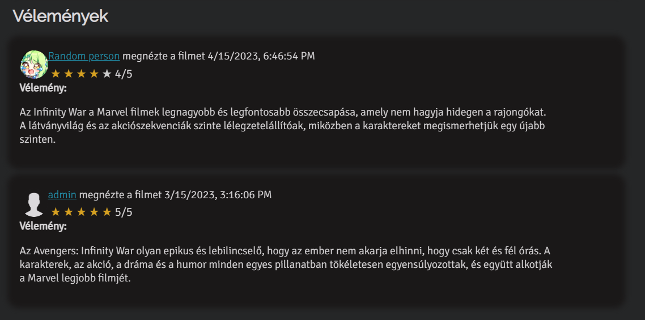

11 Film véleményei (Kijelentkezve és 2 vélemény)

### Felhasználói profil

Ezen az oldalon érhetjük el a felhasználók adatait és értékeléseit.

Legfelül látható a felhasználó adatai. Név, saját leírás és a profilkép. Ha bevagyunk jelentkezve és más profilját nézzük akkor van lehetőségünk bekövetni a felhasználót, ami a bejegyzéslistában megjeleníti a felhasználó értékeléseit.



12 Felhasználói profil



13 Követés gomb

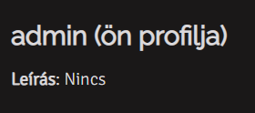

14 Saját profi

Adatok alatt található a felhasználó érétékelései, időszerinti sorrendben. Ezek szintén dinamikusan vannak betöltve a fölösleges adathasználat elkerülése érdekében.

### Bejelentkezés / Regisztráció

Az oldalsáv alján, telefon esetén a jobbszélső, ikonra rákattintva érkezünk a belépési oldalra.

Ha van fiókja, akkor felhasználónév és jelszó megadása után, „Belépés” gombra rákattintva tovább lépünk az oldalba. Amennyiben hibás adatokat adott meg vagy szintaktikailag helytelen a beírt szöveg. A honlap értesíti önt.

Megfelelő adatok esetén visszatérünk a főoldalra a bejelentkezett fiókkal.

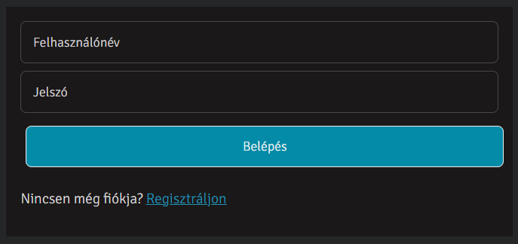

15 Bejelentkezés ablak

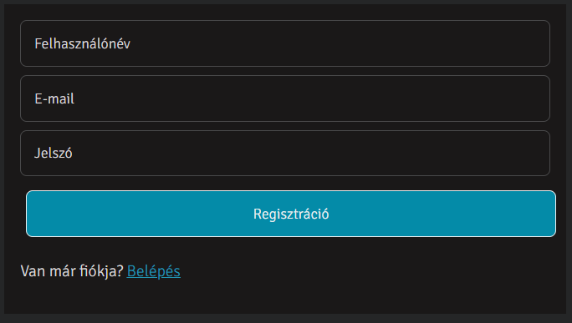

16 Regisztráció ablak

Amennyiben még nincs fiókja, akkor a „Regisztráljon” link rakattintása után egy hasonló oldallal találkozunk. Itt ügyelni kell, hogy a felhasználónév hosszának 5-32 karakter között legyen és csak kis- nagybetűket illetve számokat tartalmazhat, az email az betarja a „[*felhasználónév@szolgáltató.com*](mailto:felhasználónév@szolgáltató.com)*”* formátumot és a jelszó hossza is 8 és 55 karakter között van és nem tartalmaz szóközt, de hiba esetén szól a honlap. Ha véletlenül már ezzel a felhasználónévvel vagy email címmel regisztráltak volna, szintén hibaüzenetet kapunk.

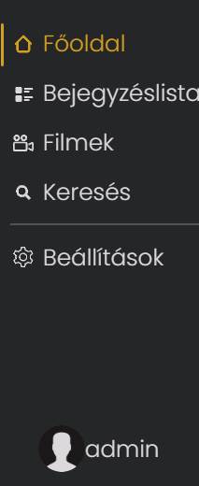Sikeres regisztráció esetén egy felugró ablakkal jelez és visszaküldi önt a bejelentkezés ablakra.

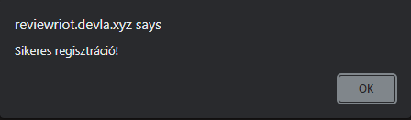

17 Regisztráció elfogadási értesítés

Bejelentkezés után az oldalsáv kiegészül 2 db új opcióval és az eddig leírt oldalak is megváltoznak a már megemlített módon.

18 Oldalsáv bejelentkezve

### Bejegyzéslista

Ez a fül csak bejelentkezett fiókkal jelenik meg és érhető el. Ez az oldal a saját és a bekövetett fiókok értékeléseit mutatja.

Egy listaszerű módon, időrendi sorrendben fel van sorolva a legújabb bejegyzések a bekövettet felhasználóktól. Felül van lehetőség értékelést leadni. Az oldalon lévő értékelések szintén dinamikusan vannak betöltve és 10 másodpercenként figyel, hogy történt-e új értékelés azóta, ha igen frissítés nélkül hozzáadódik a többi értékeléshez.

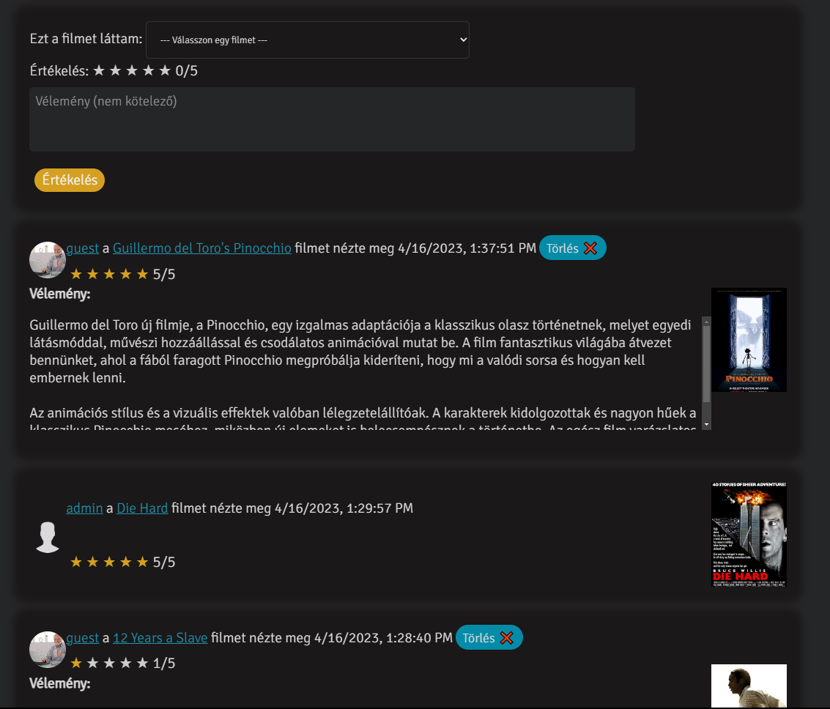

19 Bejegyzéslista

### Értékelés készítése

Értékeléseket a Bejegyzéslistában és a Film profilján készíthet. (Ha a bejegyzéslistában vagyunk akkor kiválasztjuk a filmet) beállítjuk, hogy egy 1-5 skálán mennyire élveztük az adott filmet, és ammennyiben kívánjuk megjegyzést is írhatunk. Ha írunk valami véleményt, akkor minimum 16 karakterből kell állnia, maximum pedig csak 1000 betű lehet. Ezután az „Értékelés” gombra rákattintva megjelenik a többi értékelés között.

Amennyiben valami nem megfelelő, nem választott ki filmet, hibás értékeket adott meg, akkor a hibás mező megvillan vagy az értékelés gomb mellet éresítjük a felhasználót a hibáról.

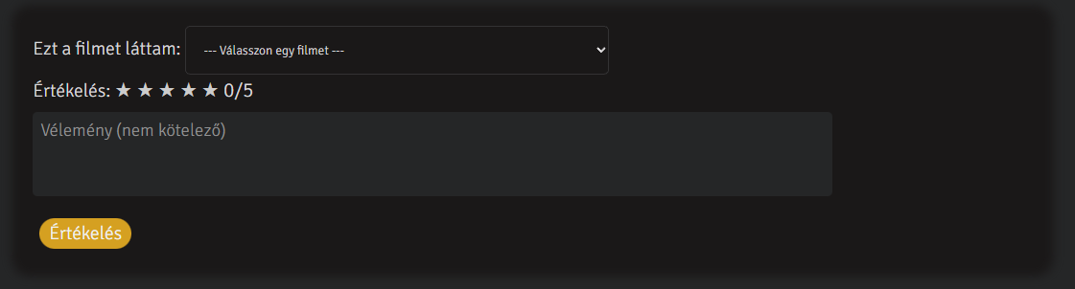

20 Bejegyzéslista értékelés készítése

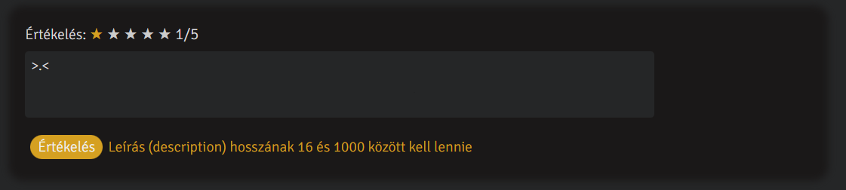

21 Filmprofil hibás értékelés készítése

### Értékelés kártyák

Értékelés kártyákkal 3 helyen találkozhatunk, bejegyzéslista, felhasználó/film profil. Ez tartalmazza a felhasználó által megadott értékelést és leadás dátumát, amennyiben a kártya környezetéből nem egyértelmű tartalmazhatja a készítő nevét és profilképét és/vagy a film nevét és borítóképét.

Amennyiben az értékelést ön készítette vagy a belépett fiók moderátor, vagy annál magasabb joggal rendelkezik, akkor van lehetőség a postot törölni. A törlés gombra kattintva megjelenik megerősítő ablak, „Ok” lenyomása után a post törlődik.

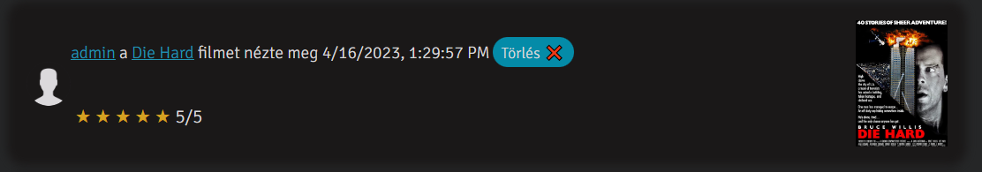

22 Vélemény nélküli értékelés a Bejegyzés listában (saját értékelés)

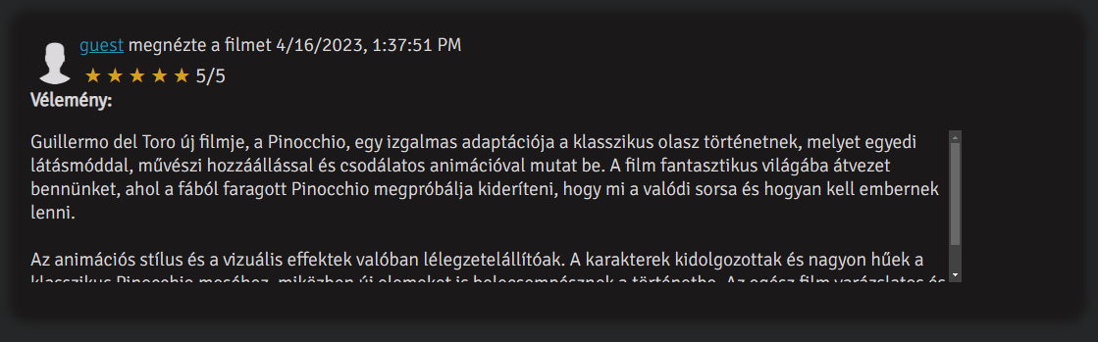

23 Hosszú értékelés a film profilja alatt (más értékelése)

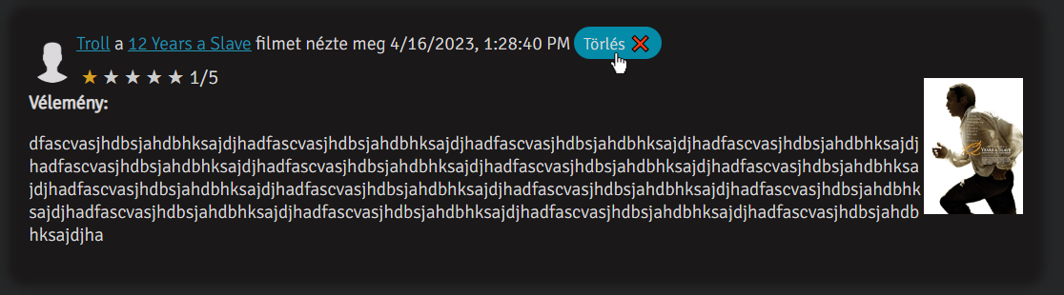

24 Trollposzt törlése

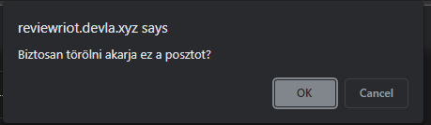

25 Poszt törlésének megerősítő ablak

### Beállítások

Ez a fül csak bejelentkezett fiókkal jelenik meg és érhető el. Itt van lehetőség új- felhasználónevet, jelszót, leírást és profilképet berakni.

Paraméterek megegyeznek a regisztrálásival. Felhasználónév 5 és 32 karakter között kell lennie, csak kis- nagy betű és számok. A jelszó 8 és 55 karakter hosszú lehet és nem tartalmazhat szóközt. A jelszó változtatáshoz a jelenlegi jelszót is meg kell adni biztonsági okok miatt. A profilkép méretének 1 megabájt alatt kell lennie.

„Mentés” gombra rákattintva, hiba esetén szól, ellenkező esetbe menti az adatot. Ha valami hibát követtünk el és nem akarjuk elmenteni a dolgokat, a „Mégse” gomra rákattintva alaphelyzetbe áll a felület.

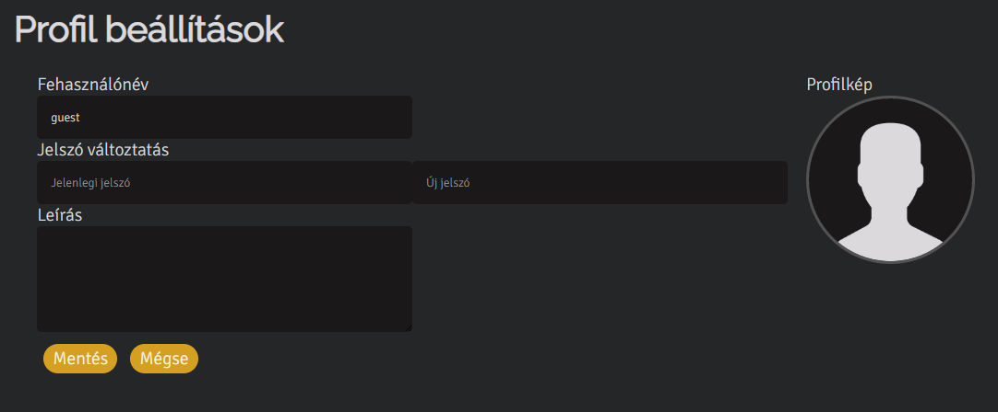

26 Profil beállítások

Amennyiben ön admin szintű fiókkal van belépve egy felső navigációs sáv is megjelenik. Itt van lehetőség a filmeket változtatni és más felhasználók szintjét módosítani.



27 Admin navigációs sáv

### Képfeltöltés

Képfeltöltés 2 helyen érhető el, felhasználó- vagy filmprofil módosításnál. Mind a két esetben hasonló módon működik.

Ha rákattintunk a képrubrikára akkor megjelenik a file kezelő, itt van lehetőség a gépen található képek között keresni. Miután megtaláltuk a kívánt képet, megnyitjuk és elmentjük a változásokat a mentés gombal.

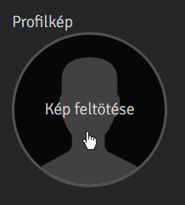

28 Egér a képrubrika fölött

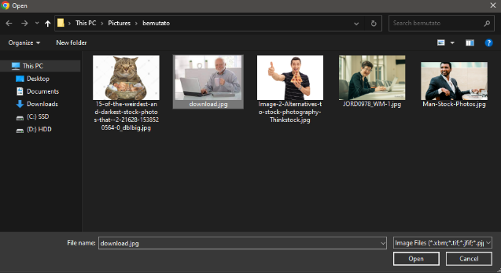

29 File kezelő

### Új film készítése és módosítása

Ide csak admin fiókkal tudunk eljutni az előző paragrafusokban megjelölt helyen. Az új film készítése és jelenlegiek módosítása hasonló felületen történik.

Miután a listából kiválasztottuk melyik lehetőséggel szeretnénk élni. Az oldalon van lehetőség a film címének, kiadási évének, műfajának és borítóképének változtatására. Kijövetel éve a 1900 – (jelenlegi év + 2 év) skála között mozoghat. Műfaj megadása nem kötelező, de többet is megadhatunk és a buborékokra kattintva ki is szedhetünk. A borítókép 2 megabájt alatt kell lennie.

„Mentés” gombra rákattintva elmenti az adatokat a szerveren, hiba esetén értesíti a felhasználót. Amennyiben a felhasználó meggondolja magát van lehetősége eltörölni a módosításait a „Mégse” gombbal.

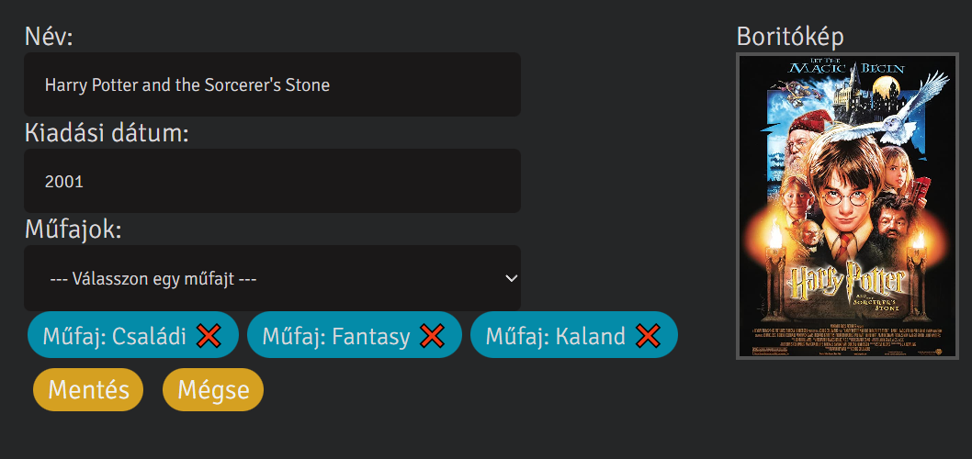

30 Film módosítás

### Felhasználók szintjének módosítása

Ide csak admin fiókkal tudunk eljutni az előző paragrafusokban megjelölt helyen. Itt van lehetőség más fiókok jogi szintjének változtatására.

Egy listaszerű módon felvannak sorolva a felhasználók és a rubrikában található kiválasztó segítségével meg tudjuk változtatni az adott felhasználó jogkörét. A saját fiókunkat nem tudjuk megváltoztatni véletlenek elkerülése érdekében. Változtatás esetén a weboldal még egyszer megkérdezi a változás megerősítését.

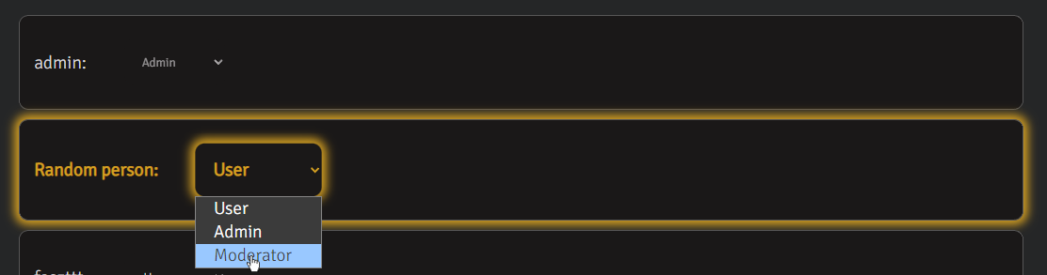

31 Felhasználók listája

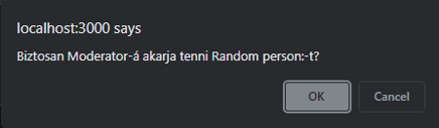

32 Módosítás megerősítés ablak

### Kijelentkezés

Amennyiben úgy gondoljuk nincs más dolgunk az oldalon, az oldalsáv alján található felhasználónévre rákattintva és az utána történő megerősítő ablak elfogadása után, kilépünk a fiókból.



33 Kijelentkezés

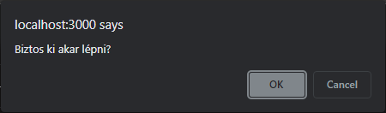

34 Kilépés megerősítés ablak

# Weboldal designja

A weboldal designja minimalista, és inspirációt merít a „material design” stílusból.

A „material design” stílusra jellemző az egyszerűség, az átláthatóság és a letisztultság, A design célja, hogy segítse a felhasználókat könnyedén és intuitívan navigálni az oldalon és hogy az információt egyszerűen láthatóvá tegye.

Az oldalon erősen használom az egérkurzorral való elem kiválasztásoknak lehetőségének mutatását, egy világos árnyékkal és az elem minimális megnagyobbításával.

Az oldal rendesen megjelenik számítógépen, tableten és telefonon. Illeszkedik a készülék képernyőéhez és pár esetben meg is változtatja a felület kiosztását a jobb felhasználói tapasztalat érdekében.

A CSS kód saját, nem használtam keretrendszert (pl. Bootstrap, Tailwind).

### Szín paletta

A színpaletta létrehozása fontos része az oldal designjának, hiszen ez segít abban, hogy az oldalnak legyen egy saját, egyedi érzése és megjelenése.

*#252627*  
Háttérszín

*#DBD9DB*  
Szöveg szín

*#1A1818*Háttér kiemelő

*#D5A021*  
Állapot/kiemelő

*#048BA8*  
Linkek

# Összefoglalás

Összességében elégedett vagyok a munkámmal, főbb céljaimat elértem és hosszútávú tapasztalatokat szereztem a fejlesztés során, amik segíteni fognak a karrierem során.

## Szakdolgozat célja

Szakdolgozatom célja egy olyan oldal volt, ahol a felhasználók képesek saját értékeléseket leadni a kedvenc filmjeikre és egy Twitter-hez hasonló „Feed” -et létrehozni a bekövettet felhasználók értékeléseiről, ezt a célomat el is értem.

## Weblap jövője

Miután a weblap, a népszerű keretrendszer, Next.js-ben készült így a jövőben nagy eséllyel megkönnyíti az elhelyezkedést a munka szférában, mint komplex project.

# Irodalomjegyzék

* <https://nextjs.org/docs>
* <https://react.dev/reference/react>
* <https://stackoverflow.com/>
* <https://www.w3schools.com/>
* <https://developer.mozilla.org/en-US/>
* <https://www.figma.com/>

Könyvek:

* Frank Zammetti: Modern Full-Stack Development, Apress
* Sammie Smith: FULL STACK WEB DEVELOPMENT: Everything Beginners to Expert Guide on Modern Full-Stack Web Development Using Modern Web Development Tools, fullstack fullfilliment
* Sebastian Springer: Node.js: The Comprehensive Guide, Rheinwerk Computing
* Alex Banks, Eve Porcello: Learning React, 2nd Edition, O'Reilly Media

## Források

* <https://imdb-api.com/> az alap adatbázisban szereplő 350 film a megjelölt API top 250 filmje + 100 hamarosan kiadott filmek
* <https://www.svgrepo.com/> A honlapon használt ikonok
* [*https://drawsql.app/*](https://drawsql.app/)A dokumentációban található adatbázis képek készítésére